Протокол № 1
Общего собрания учредителей
Некоммерческого партнерства
«ЦентрСтройПроект»
(далее по тексту «Партнерство»)
г. Нижний Новгород 03 апреля 2009 г.

На собрании присутствуют:

От ОАО «Дизайн-Архитектура» - генеральный директор Жукова Лидия Валерьевна
От ОАО «Противокарстовая и береговая защита» - исполнительный директор Леоненко Михаил Васильевич
От ООО «Центр экспертизы и оценки» - директор Сергеева Ольга Юрьевна
От ЗАО арт-студия «Акварель» - директор Пинаева Наталья Альбертовна

Для ведения собрания единогласно избраны:

Председателем собрания – Самусевич Н.А.., секретарем – Жукова Л.В.

Председатель собрания Самусевич Н.А., объявил ПОВЕСТКУ ДНЯ:

- Об учреждении Партнерства.
- О присвоении наименования Партнерству.
- Об определении местонахождения Партнерства.
- Об утверждении Устава Партнерства.
- Об избрании исполнительных органов Партнерства.
- Об утверждении размеров вступительных и членских взносов.
- О государственной регистрации Партнерства

Обменявшись мнениями, учредители открытым голосованием единогласно приняли следующее РЕШЕНИЕ:

Открытое акционерное общество «Дизайн-Архитектура», юридический адрес: 606000, Россия, Нижегородская область, г. Дзержинск, ул. Кирова, д. 3, кв. 1; ИНН 5249088997, ОГРН 1075249006690;
Открытое Акционерное общество «Противокарстовая и береговая защита», юридический адрес: 606023, Россия, Нижегородская область, г. Дзержинск, ул. Маяковского, д. 33; ИНН 5249075317, ОГРН 1 055216503308;
Общество с ограниченной ответственностью «Центр экспертизы и оценки», юридический адрес: 606024, Россия, Нижегородская область, г. Дзержинск, пр. Чкалова, д. 21; ИНН 5249083090, ОГРН 1065249064176.
Закрытое акционерное общество арт-студия «Акварель», юридический адрес: 606000, Россия, Нижегородская область, г. Дзержинск, ул. Кирова, д. 3, кв. 1; ИНН 5249098339, ОГРН 1085249006710.

РЕШИЛИ:

- Создать Партнерство.
- Присвоить ему полное наименование: Некоммерческое партнерство «ЦентрСтройПроект».
Сокращённое наименование: НП «ЦСП».
Наименование на английском языке – Noncommercial partnership «CenterBuildProject»
- Определить местонахождение Общества по адресу: 603000, Нижегородская область, г. Нижний Новгород, ул. Нижневолжская набережная, д. 16.
- Утвердить Устав Партнерства.
- Коллегиальным исполнительным органом Партнерства является Совет Партнерства.
Функции Совета Партнерства передать общему собранию членов Партнерства.
Единоличным исполнительным органом Партнерства является Генеральный директор.
На должность генерального директора избрать Самусевича Никиту Альбертовича.
- Вступительный взнос составляет 20 000 (Двадцать тысяч) рублей.
Членский взнос составляет 5 000 (Пять тысяч) рублей ежемесячно.
- Полномочия по осуществлению государственной регистрации Партнерства возложить на Жукову Лидию Валерьевну.





Ген. директор ОАО «Дизайн-Архитектура» __________________________________( Жукова Л.В.)
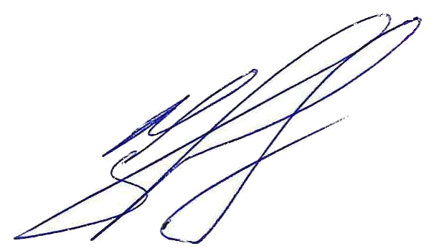

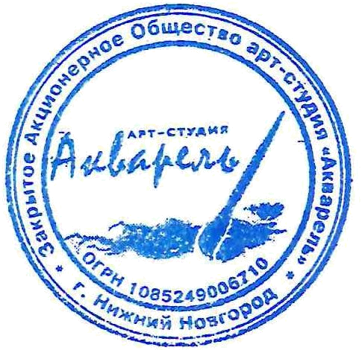
Исп. директор ОАО «ПКиБЗ» __________________________________________ (Леоненко М.В.)

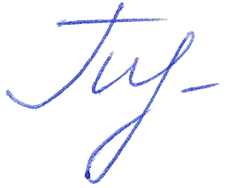


Директор ЗАО арт-студия «Акварель» ___________________________________ (Пинаева Н.А.)
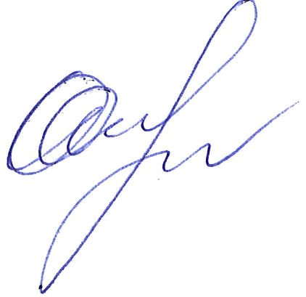

Директор ООО «Центр экспертизы и оценки» _______________________________(Сергеева О.Ю.)

